

《工程有限元与数值计算》实验报告

—蒸压釜开门结构的应力应变测量及有限元分析

|  |  |  |
| --- | --- | --- |
| **学号** | **姓名** | **班级** |
| **2174** |  |  |
| **2171** |  |  |
| **2173** |  |  |
| **2173** |  |  |
| **2174** |  |  |
| **2174** |  |  |

1. 实验目的

通过本课程的实验实践环节，使学生掌握有限元软件使用方法，开展有效的实验研究，具备解决实际工程中复杂问题的基本能力。主要实验要求如下：

1. 掌握工程试验能力，能够根据工程结构和静态测试要求搭建试验系统进行试验。
2. 掌握利用有限元方法分析工程问题的能力，对工程结构进行有限元分析。
3. 通过工程实践对有限元仿真分析结果进行验证分析，了解数值计算的局限性
4. 通过工程实例实践熟悉有限元进行结构优化的流程。
5. 实验设备

东华测试数采及测量软件、应变片、应变调理仪、蒸压釜开门结构比例缩小模型、ANSYS Workbench 软件

1. 实验内容

本实验主要分为应力计算、应力测量、模型测绘、有限元分析四部分进行。

1. 实验步骤

1、 简化结构的应力计算

侧开门结构可以简化为简单的梁结构，请采用材料力学知识对开门结构进行计算。

简化结构如图所示：

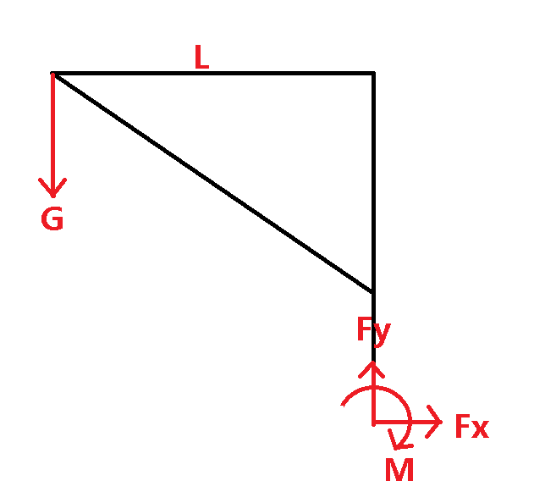

经测量可知，L=0.450m

由受力平衡可知： $F_{y}=G,F_{x}=0，M=GL$

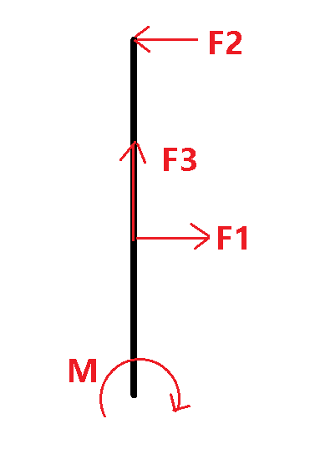

单独对轴分析可知：

$$F_{1}L_{1}+M=F_{2}L_{2}$$

$$F_{3}=F_{y}$$

理论计算最大应力值： $$最大应力=GL/Wz$$

|  |  |
| --- | --- |
| 加载砝码质量（kg） | 应力（MPa） |
| 5 | 8.32 |
| 10 | 16.64 |
| 15 | 24.96 |
| 20 | 33.28 |

2、 实物的应力应变测量

采用测试系统对结构的不同位置、不同的加载方式、不同的电路电桥进行测量。采用单轴应变片和应变花进行测量，加载范围从5kg~20kg线性变化，选择2种以上电桥进行连接测量，并对测量量采用图、表相结合的方式进行分析。

电桥连接：

* 1. 带温度补偿的半桥式电路：

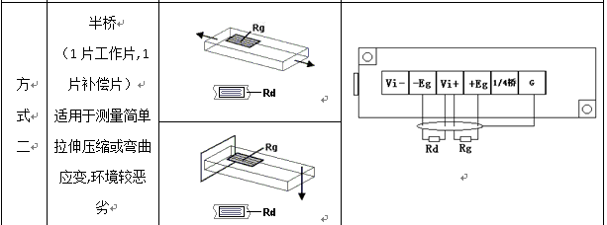

（1）加载数据测量记录表如下：

|  |  |
| --- | --- |
| 加载砝码质量（kg） | 应力（MPa） |
| 5 | 7.129 |
| 10 | 13.04 |
| 15 | 23.046 |
| 20 | 29.747 |

（2）DHDAS软件测试图线

方法4 半桥

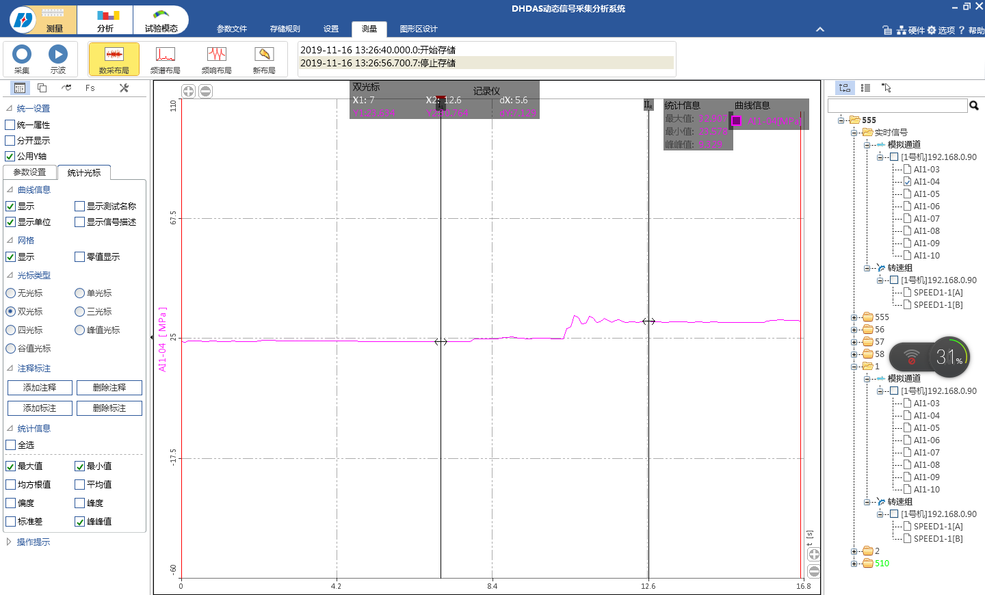

负载5kg

应力：7.13mpa

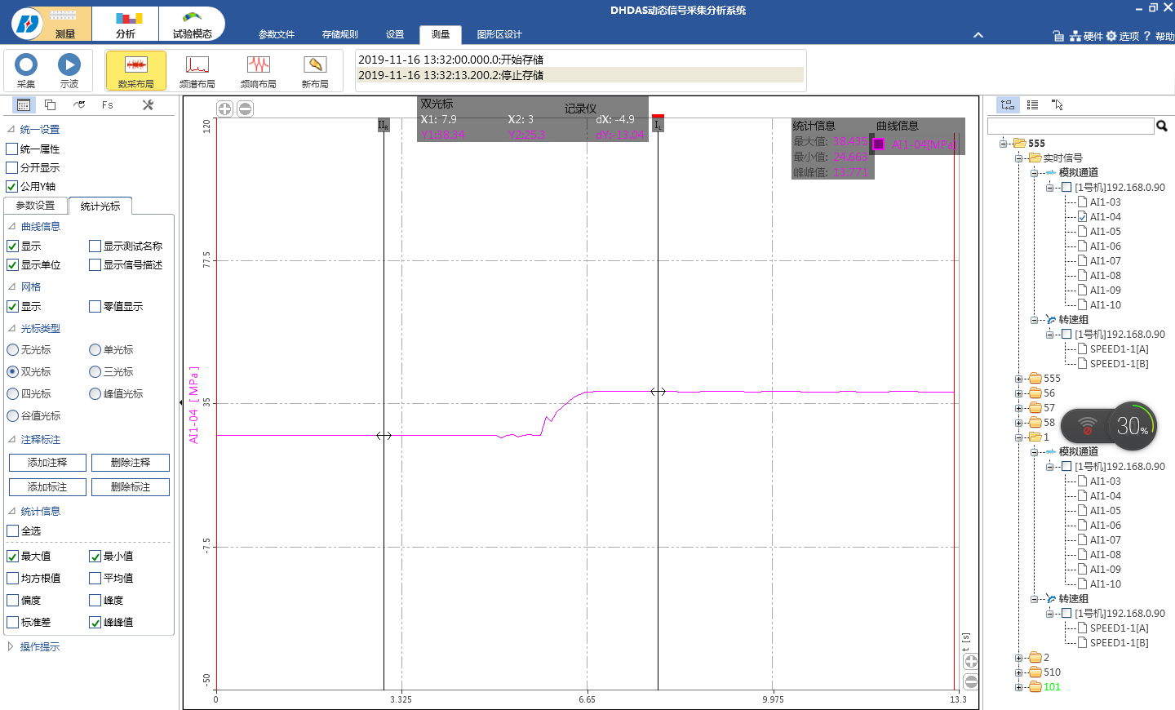

负载10kg

应力13.04mpa

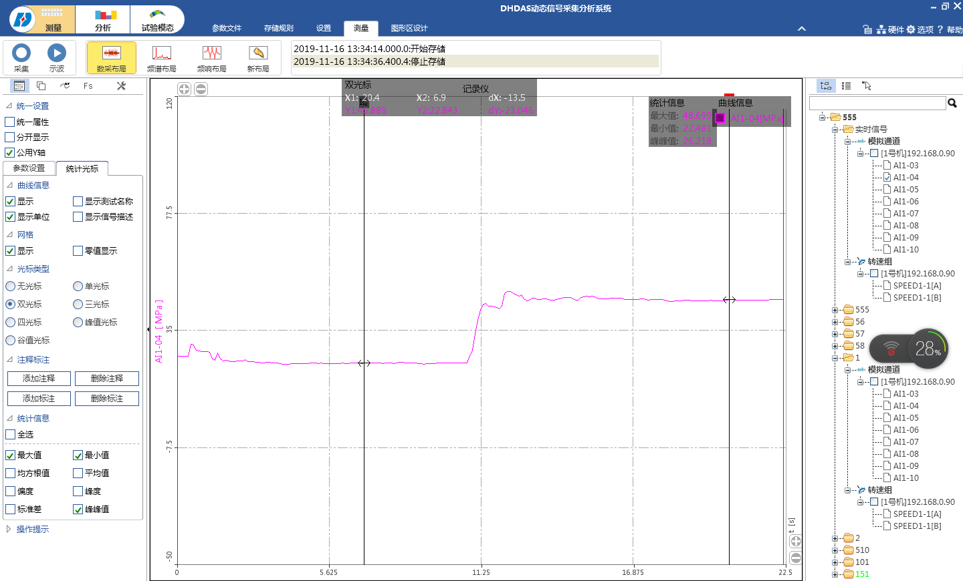

负载15kg

应力23.05mpa

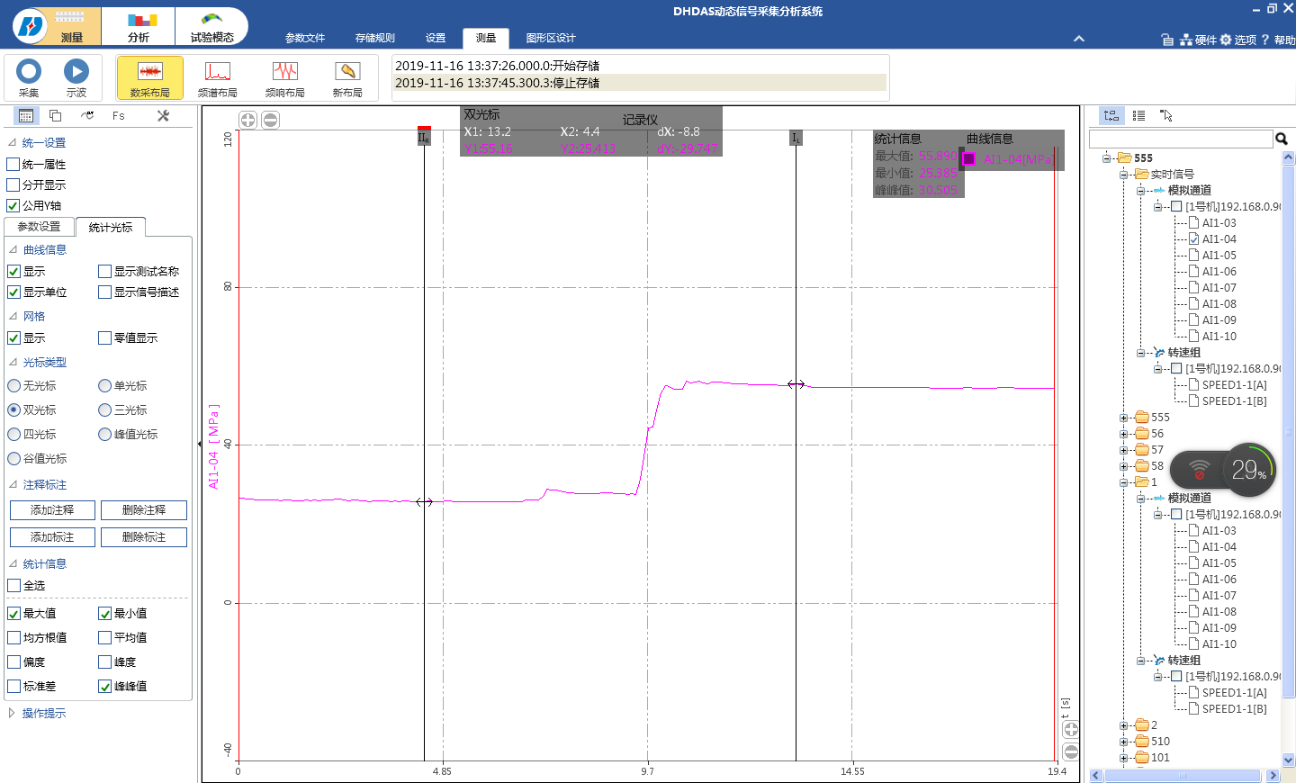

负载20kg

应力29.75mpa

* 1. 不带温度补偿的半桥式电路：

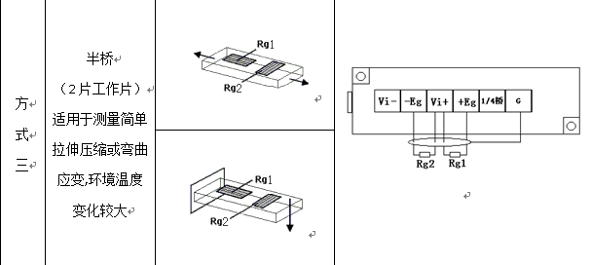

（1）加载数据测量记录表如下：

|  |  |
| --- | --- |
| 加载砝码质量（kg） | 应力（MPa） |
| 5 | 7．156 |
| 10 | 14.12 |
| 15 | 20.89 |
| 20 | 28.28 |

（2）DHDAS软件测试图线

全桥 方法6

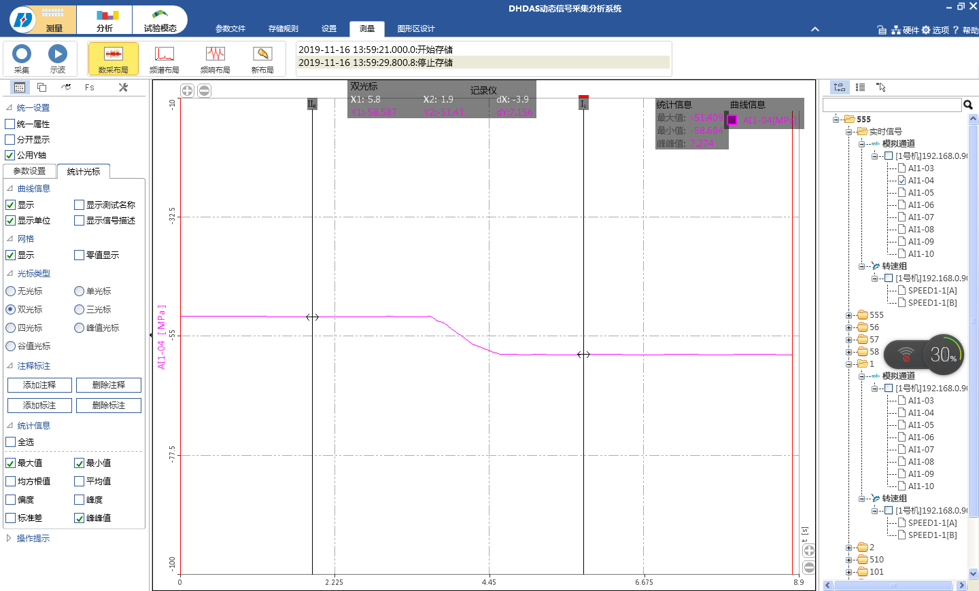

负载5kg

应力7.16mpa

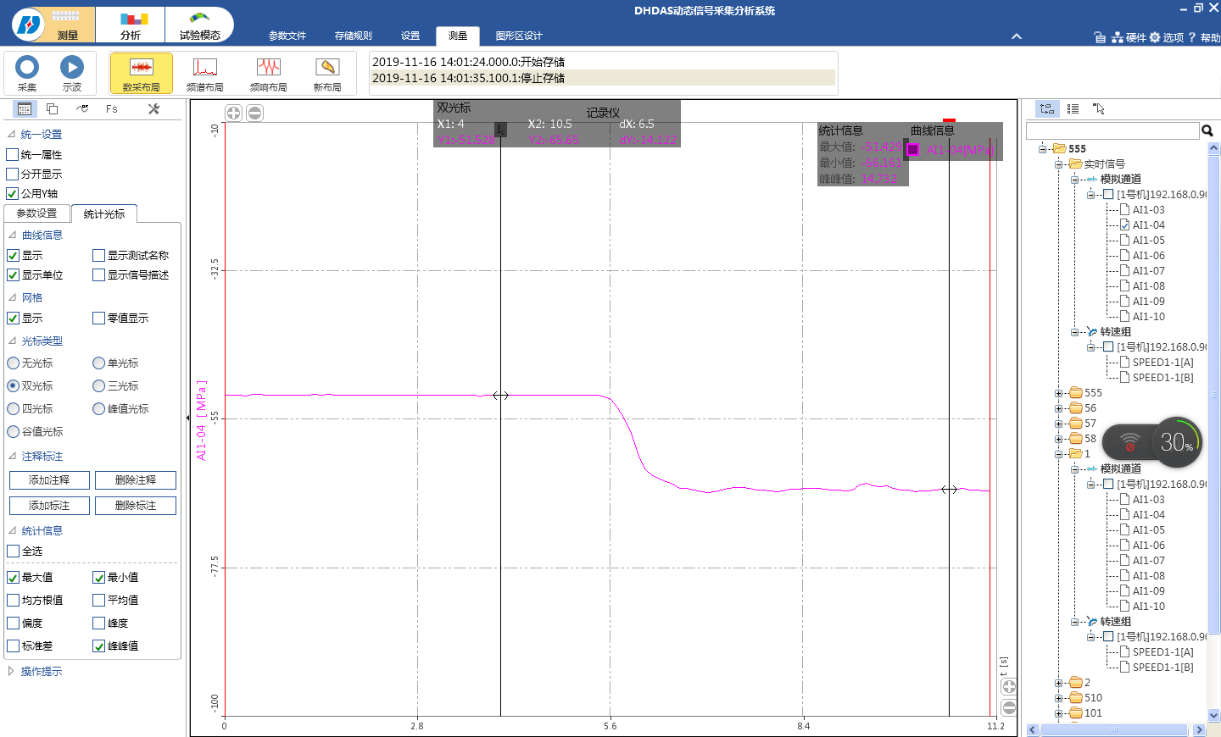

负载10kg

应力14.12mpa

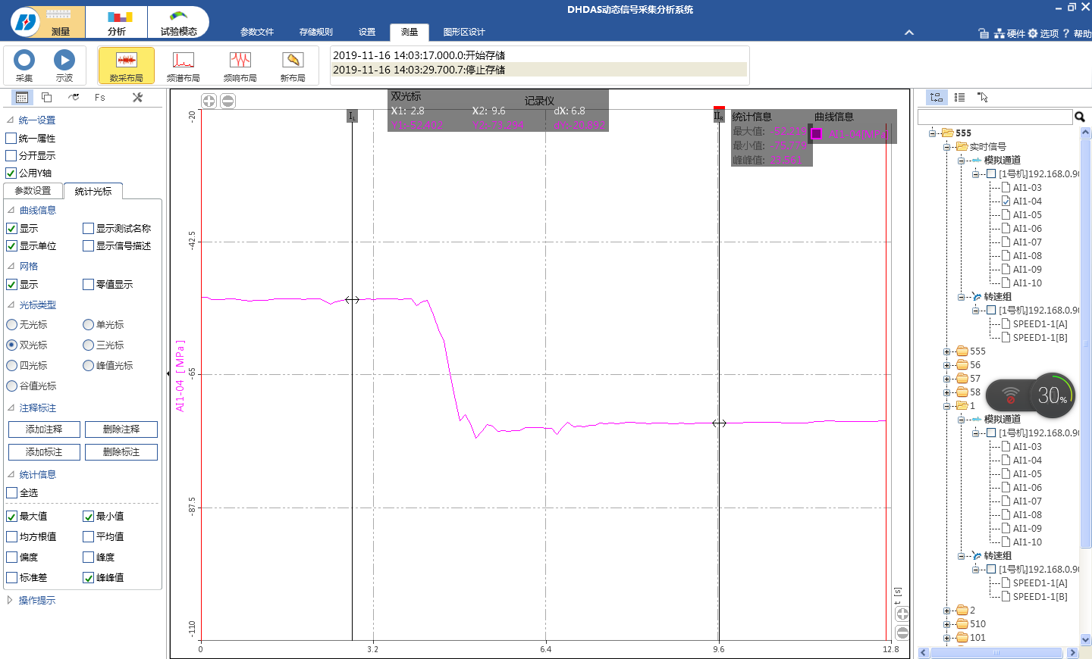

负载15kg

应力20.89mpa

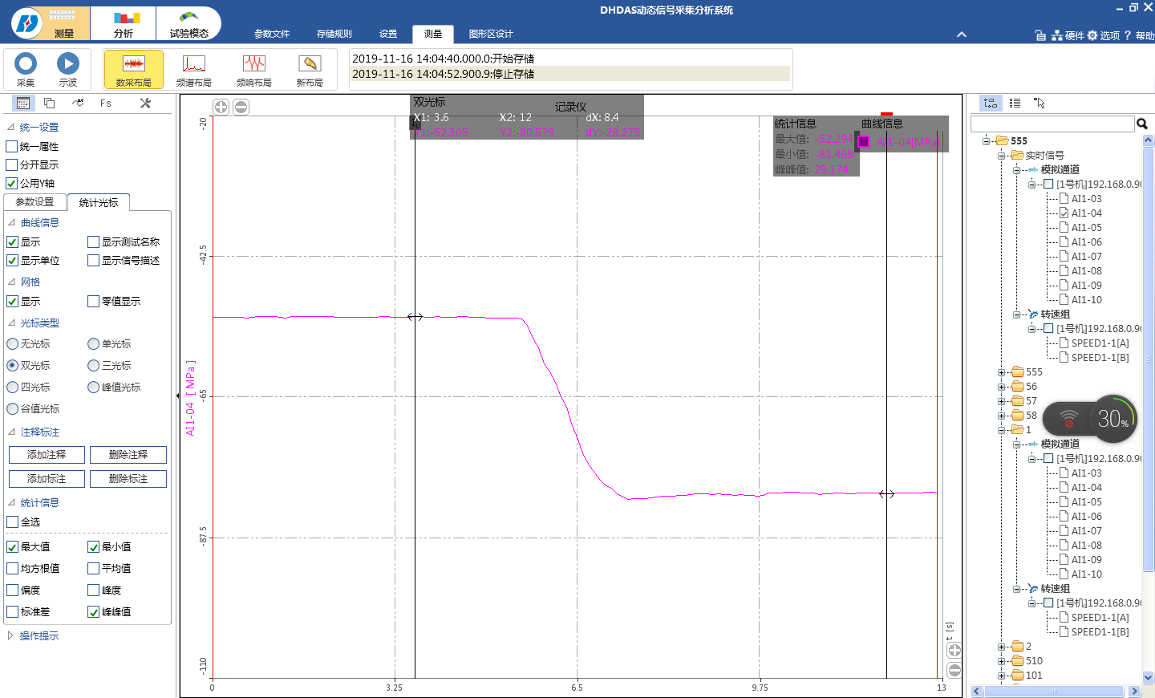

负载20kg

应力28.28mpa

3、 模型测绘

对蒸压釜实物进行模型测绘，用于有限元建模及分析、结构优化等后续步骤。

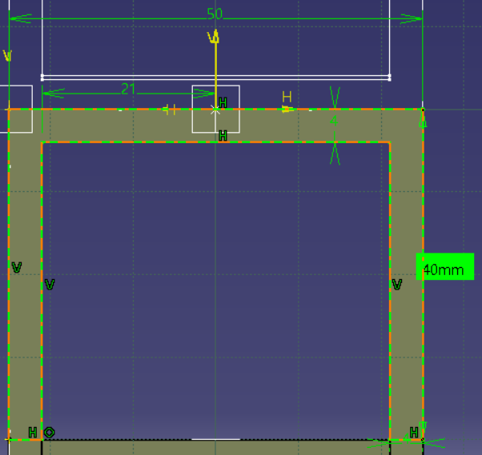

梁截面草图

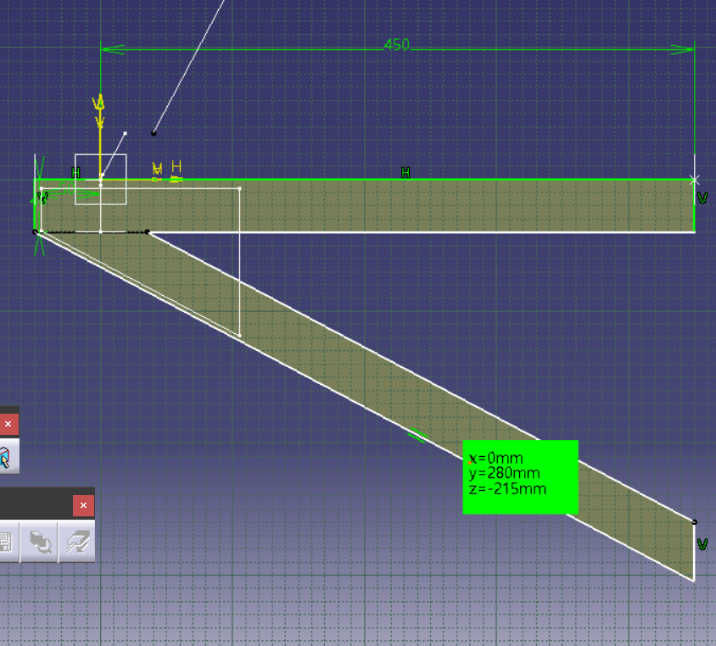

梁侧面草图（从实物取了一点进行定位绘制斜线）

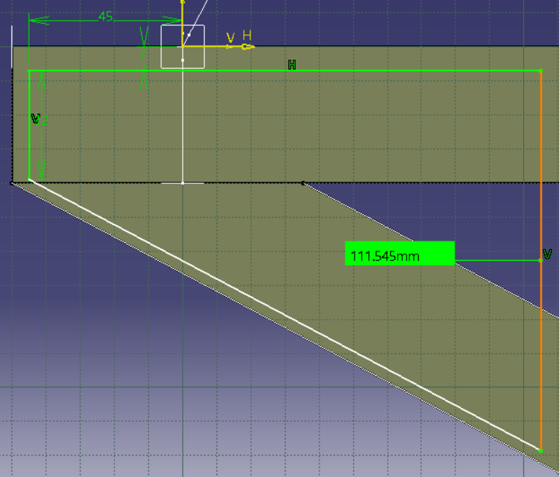

补强钢板草图

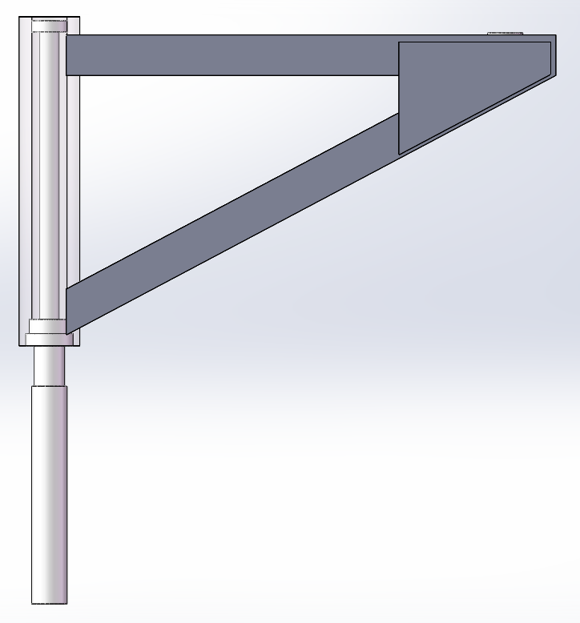

总装图（轴承用环代替，在设置Contact时专门设置）

4、 有限元分析

采用ANSYS Workbench对测绘模型进行应力分析，并与（1）中计算结果、（2）中测试结果进行对比、分析。

5kg

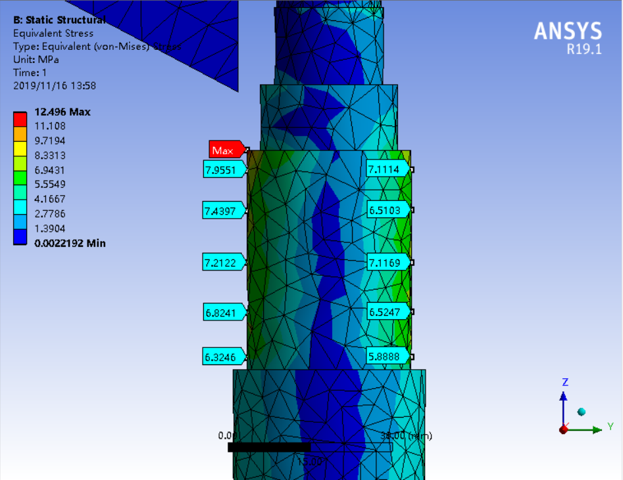

应力

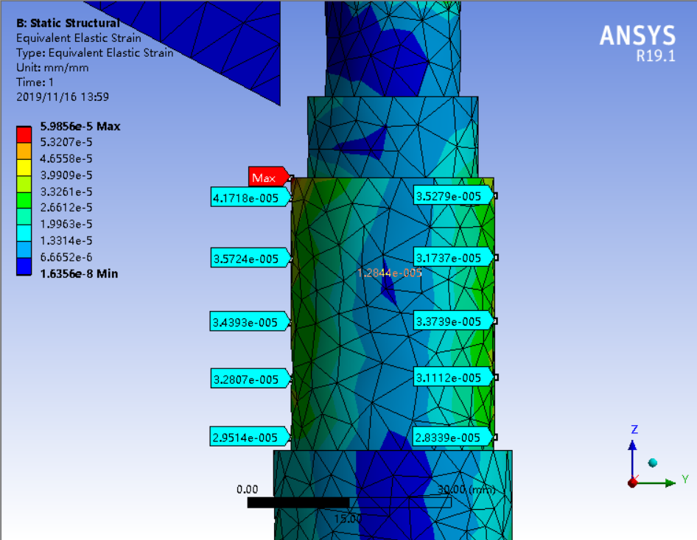

应变

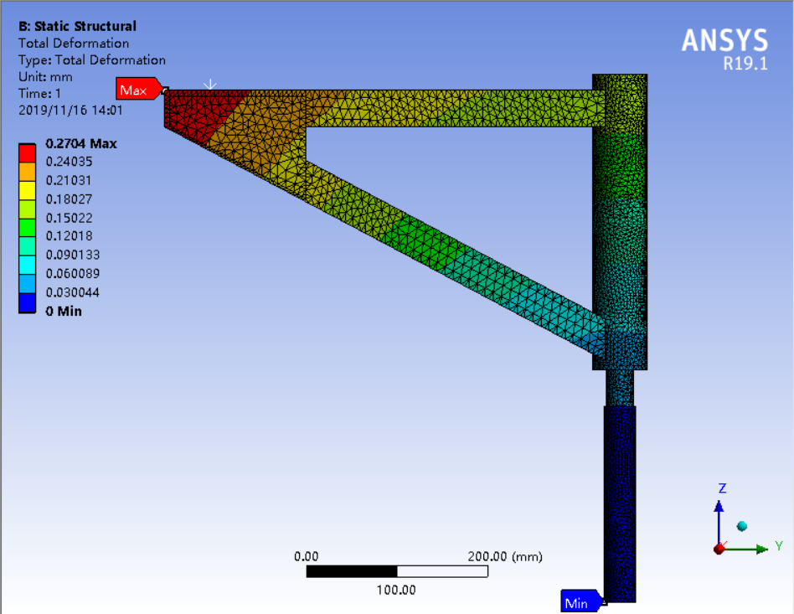

形变

10kg

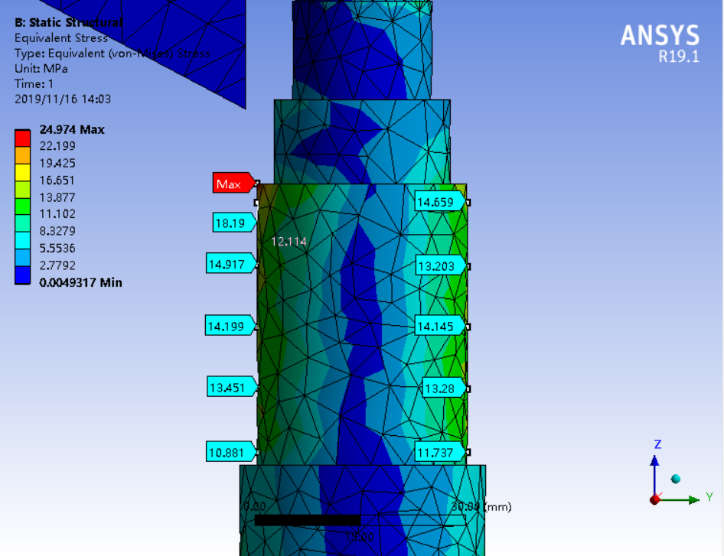

应力

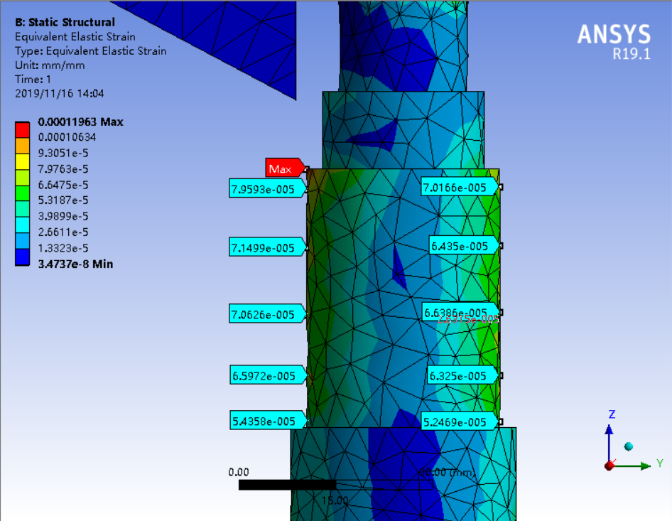

应变

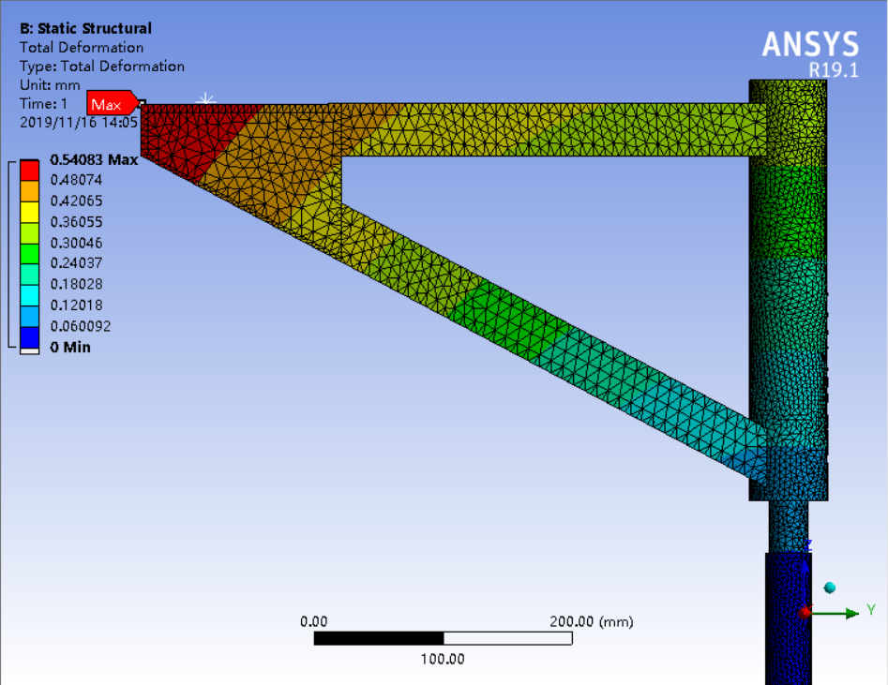

形变

15kg

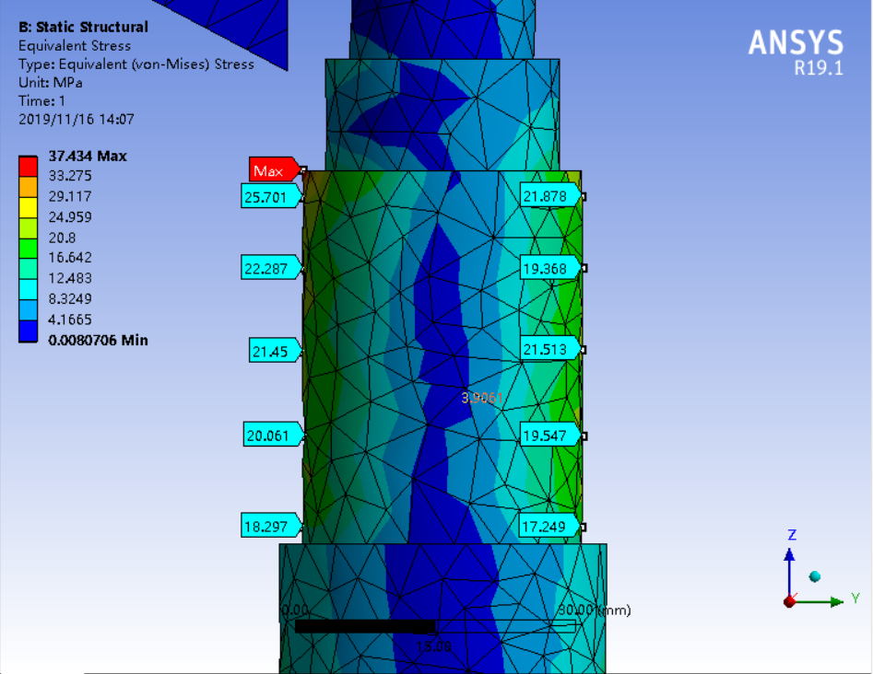

应力

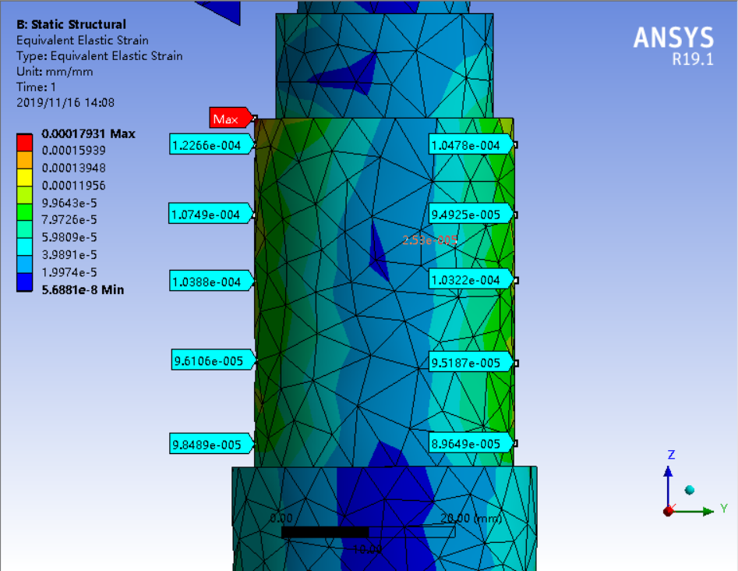

应变

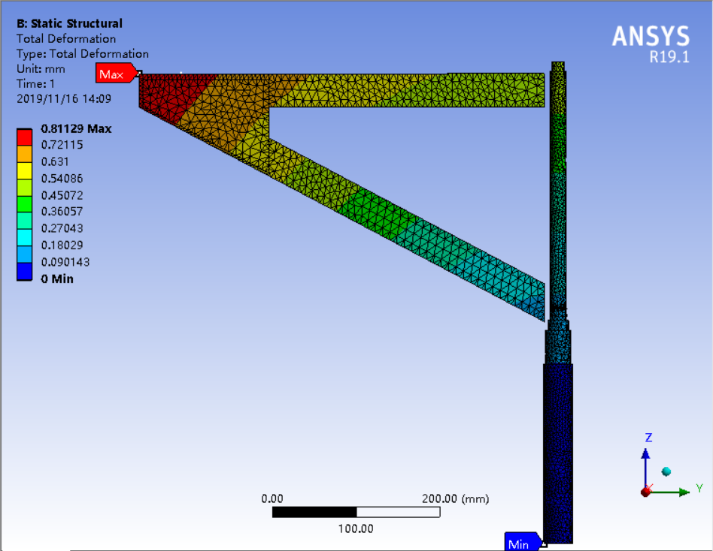

形变

20kg

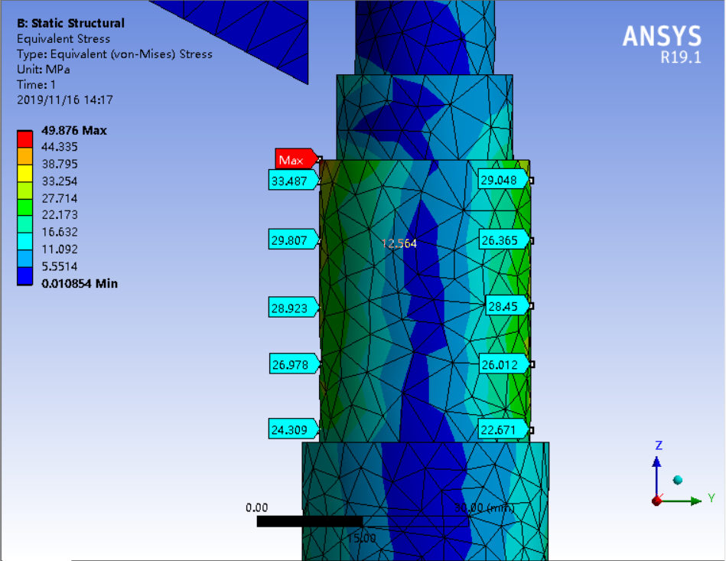

应力

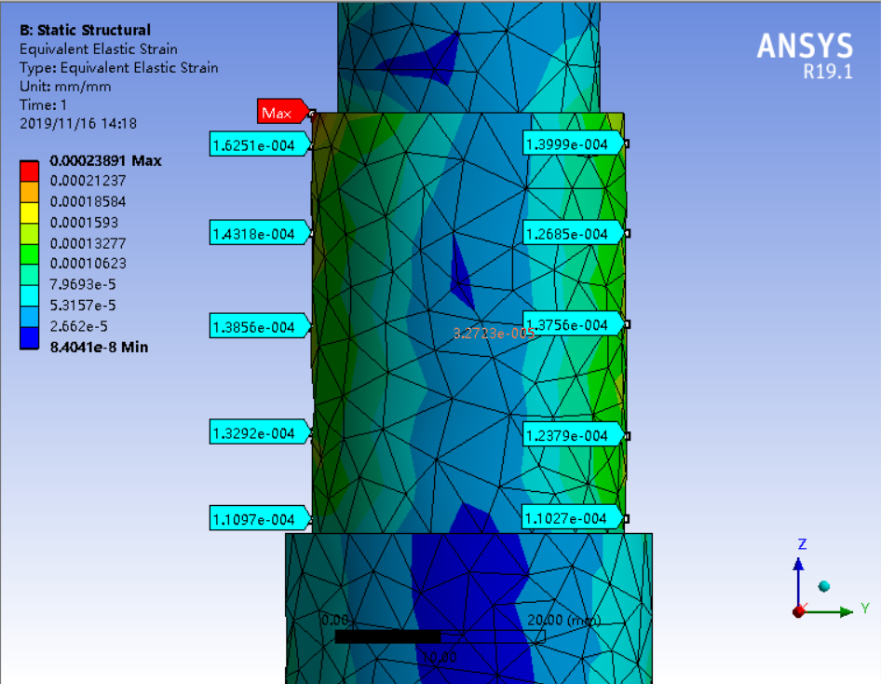

应变

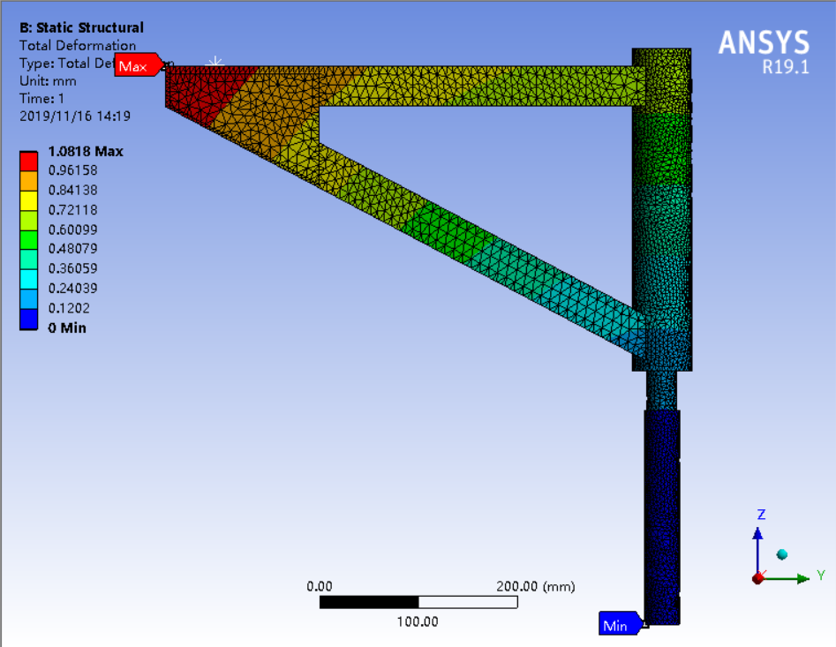

形变

第四强度理论的等效应力

1. 优化分析

在蒸压釜结构中，确保能够正常使用的情况下，对其结构进行轻量化设计或优化加工工艺，降低加工成本，提高经济效益。

1. 思考题
2. 温度补偿模块对应力的实际测量有什么影响？
3. 实际测量的应力与有限元分析之间存在多大的误差？请分析原因？

答：我们采用的方法四以及方法六所测得的结果均小于理论计算值，误差在10%到15%左右,软件仿真与理论计算比较接近。我们小组讨论认为实际测量与理论计算误差比较大的原因来自应变片的粘贴以及没有温度补偿。试件表面的变形是通过基底和粘接剂传递给敏感栅的，敏感系数与基底和粘接剂种类和厚度有关，我们在粘贴应变片的过程中难以保证所有应变片位置绝对对称和粘接剂厚度一样，以至于各个应变片的敏感系数不一样。另外，我们也没有进行温度补偿，以上应该是误差的来源。

1. 小组分工
2. 建模及有限元分析：田思远
3. 应力计算及实验报告撰写：许志翔，时浩达
4. 桥路搭建及DHDAS软件测试：林奕丞，梁富军，何帅胤